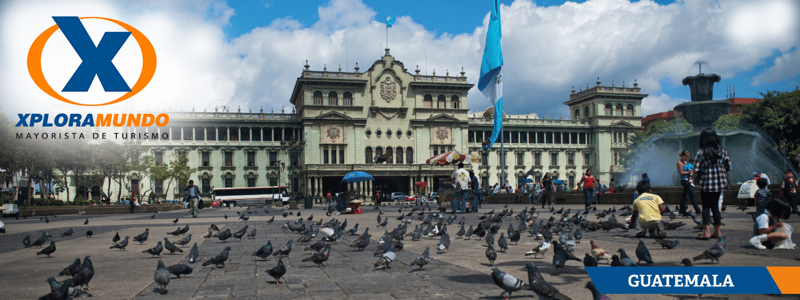

DISFRUTA GUATEMALA 2020
08 Días / 07 Noches
OPERA TODOS LOS MARTES O VIERNES
NO OPERA PARA EPOCA DE SEMANA SANTA Y FIN DE AÑO

ITINERARIO:

Día 1. Viernes o Martes
Ciudad de Guatemala/ Antigua Guatemala.
Recibimiento en el aeropuerto internacional La Aurora y traslado a la ciudad de Antigua Guatemala. Alojamiento.

Día 2. Sábado o Miércoles
Antigua Guatemala.
Desayuno. Los pasajeros abordaran el bus en su hotel a la hora indicada. Iniciaran su visita la Ciudad de Antigua Guatemala, conociendo las Iglesias de La Merced y San Francisco, la fábrica de Jade, pueblos cercanos como Ciudad Vieja, San Antonio Aguas Calientes y San Felipe. Traslado al hotel. Alojamiento.

Día 3. Domingo o Jueves
Antigua Guatemala – Chichicastenango – Panajachel
Desayuno. Salida hacia Chichicastenango para visitar el mercado de artesanías y la Iglesia de Santo Tomás. Por la tarde traslado hacia Panajachel. Alojamiento

Día 4. Lunes o Viernes
Panajachel – Santiago Atitlán – Antigua G.
Desayuno. Visita en lancha (pública) al pueblo Tzutuhil de Santiago Atitlan, famoso por sus artesanías y trajes típicos de vivos colores. Por la tarde traslado a Antigua Guatemala. Alojamiento.

Día 5. Martes o Sábado
Antigua Guatemala/ Ciudad de Guatemala / Flores
Desayuno. Los pasajeros abordaran el bus en su hotel a la hora indicada. Visitarán el Museo Ixchel, la Catedral Metropolitana, el Mapa en Relieve y el Centro Cívico. Posteriormente visita a Cayala Al finalizar serán trasladados al aeropuerto Internacional para abordar el vuelo hacia Flores. Recibimiento en el aeropuerto en Flores y traslado al hotel donde se hospedaran. Alojamiento. (Boleto aéreo No incluido).

Día 6. Miércoles o Domingo
Flores – Tikal – Flores.
Desayuno. Los pasajeros abordaran el bus a la hora indicada y luego serán traslados al sitio arqueológico de Tikal sin duda una de las ciudades más importantes de los Mayas. Almuerzo Incluido (excepto bebidas). Por la tarde traslado al hotel en Flores. Alojamiento.

Día 7. Jueves o Lunes
Flores – Ciudad de Guatemala.
Desayuno. Mañana Libre. Este día sus pasajeros pueden tomar cualquier de las excursiones opcionales que se encuentran detalladas en la página 31 del Tarifario. Luego salida hacia el aeropuerto para abordar el vuelo rumbo a Ciudad de Guatemala. Recibimiento y traslado al hotel. Alojamiento.

Día 8. Viernes o Martes
Ciudad de Guatemala.
Desayuno. Tiempo libre hasta la hora de ser trasladado al aeropuerto internacional La Aurora.
Fin de nuestros servicios.

PRECIOS DEL BOLETO AÉREO INTERNO
Linea Aerea | Ruta | Precio neto por persona
TAG | Guatemala – Flores – Guatemala | 313
Avianca | Guatemala – Flores – Guatemala | 326

PRECIOS POR PERSONA EN US$.
HOTEL | CATEGORIA | SGL | DBL | TPL | CHL
Antigua Guatemala: Hotel Panchoy  Atitlan: Hotel Regis  Flores: Del Patio | TURISTA (3*) | 1017 | 771 | 745 | 512
Antigua Guatemala: Hotel Soleil Antigua  Atitlan: Hotel Porta del Lago  Flores: Hotel Casona del Lago | PRIMERA (4*) | 1416 | 1051 | 964 | 692
Antigua Guatemala: Hotel Camino Real Antigua  Atitlan: Hotel Atitlan  Flores: Hotel Camino Real Tikal | LUJO (5*) | 1702 | 1217 | 1177 | 838

APLICA PARA PAGO EN EFECTIVO, CHEQUE O TRANSFERENCIA
VIAJANDO MÍNIMO 2 PASAJEROS

INCLUYE:

- 2 Noches de alojamiento en Antigua Guatemala.
- 1 Noche de alojamiento en Panajachel.
- 2 Noche de alojamiento en Ciudad de Guatemala.
- 2 Noche de alojamiento en Flores
- 7 Desayunos americanos.
- 1 almuerzo servido dentro del Parque Nacional de Tikal. (No Incluye Bebidas).
- Admisiones a los lugares a visitar.
- Guía especializado en todo el recorrido.
- Bus de turismo con aire acondicionado.
- Servicio en regular.
- Impuestos Ecuatorianos: IVA, ISD.
- Impuestos Hoteleros.

PROGRAMA NO INCLUYE:

- NO INCLUYE TICKETS AEREOS.
- Precio sujeto a cambio sin previo aviso.
- Comidas y bebidas no mencionadas en el itinerario.
- Seguro de Viaje.
- Propinas (Maleteros, Guía, Restaurantes, etc.)
- Boleto aéreo interno con ruta Ciudad de Guatemala – Flores – Ciudad de Guatemala.

**Para nosotros es un placer servirle**

